Gonzalo Fernández Suárez

Curso 2019/2020

**Web interactiva**





Pensamiento creativo

Profesora

Índice:

* Introducción pag 3
* Práctica 0 pag 4
* Práctica 1 pag 6 p

**Introducción**

Mi objetivo con este portfolio es realizar un proyecto de página web interactiva. Pero no se tratará de una simple página web, si no que tendrá un trasfondo educativo ya que mezclará el tópico del “lenguaje” con historia y arte. Para ello, la realización de un portfolio con distintas actividades e ideas me han permitido abrir mi mente creativa y asociar distintos conceptos que más tarde utilizaré para el desarrollo de mi página web. Es de esta manera, que las distintas prácticas, ya sea el collage o la asociación de palabras aleatorias, han permitido desarrollar mi imaginación y así realizar un proyecto que va más allá de una simple idea.

Primero de todo, para poder llevar a cabo la idea de página web, el trabajo debe desarrollarse sobre una palabra. Es así como decidí utilizar “lenguaje”, palabra tan simple, pero a la vez tan amplía que me permite abarcar numerosos campos.

En segundo lugar, la práctica 0 consiste en recopilar imágenes y crear un único documento que más tarde me permitirán ampliar mi concepto sobre el lenguaje.

Lo mismo ocurre con la práctica 1 que trata sobre las palabras aleatorias. En esta prueba, palabras que aparentemente no tienen nada que ver con mi proyecto pueden ser relacionadas con la idea de página interactiva sobre la historia del lenguaje.

**Práctica 0: Collage**

Descripción general de en qué consiste la tarea y su utilidad:

La tarea consiste en recopilar un número de imágenes de Internet y agruparlas de cierta manera que sea un único documento. Mi inspiración al recopilar imágenes fue el de buscar en internet las palabras que se me venían a la mente al pensar en “lenguaje”. Esto me es útil para abrir mi mente a posibles relaciones con la palabra lenguaje que no se me hubiesen ocurrido y así ampliar mi idea de página interactiva y hacerla más variada y entretenida.

Resultados:

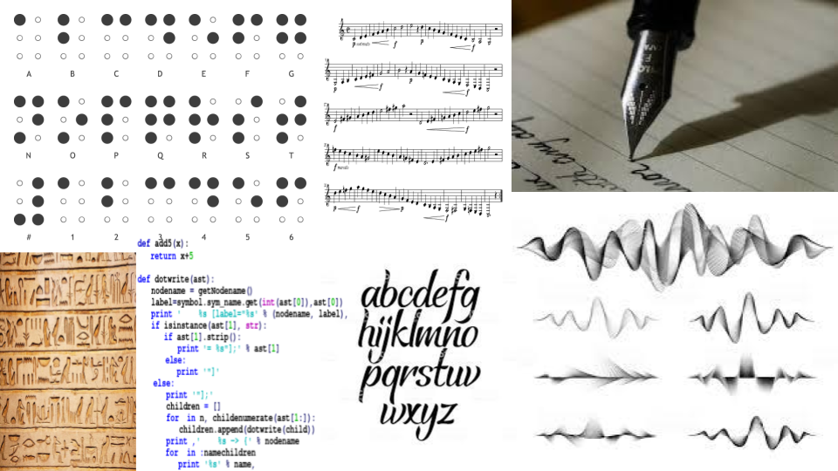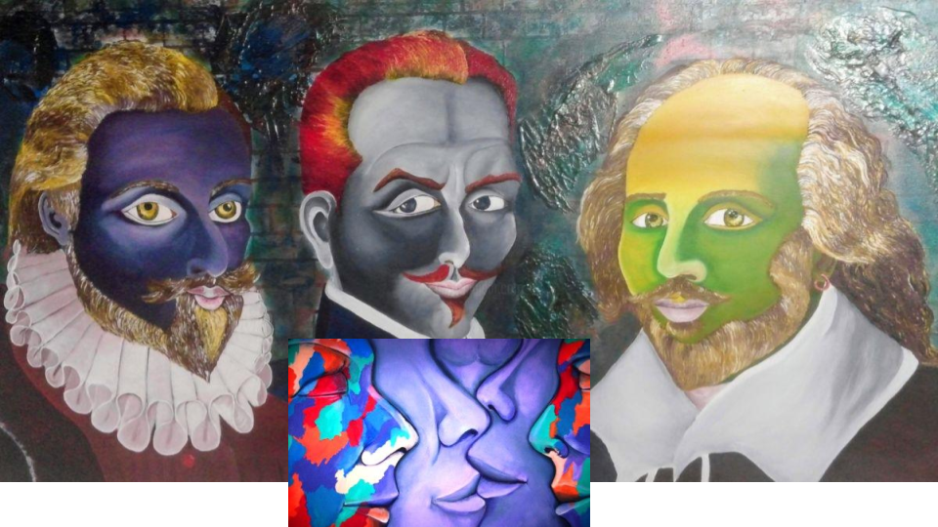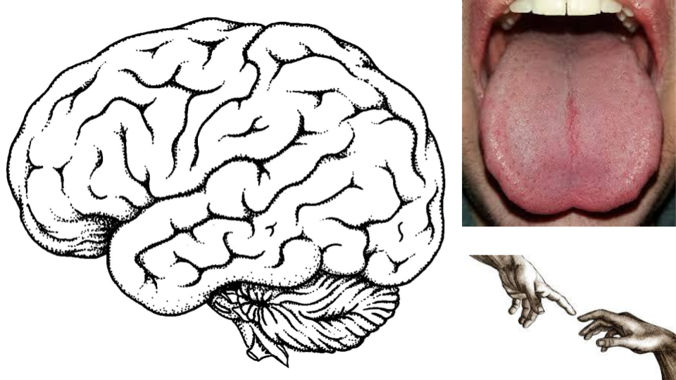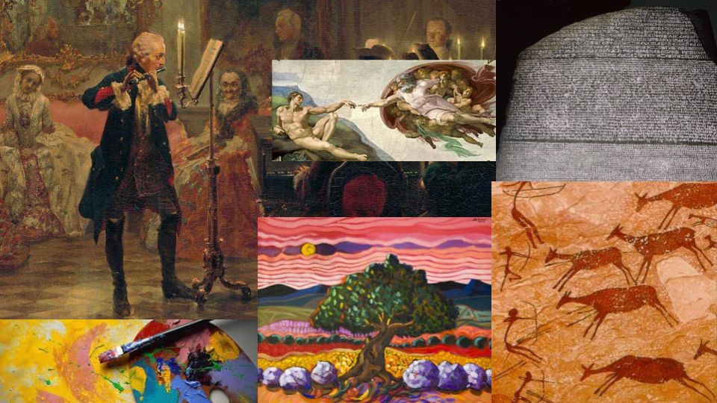

Resultados útiles:

El primer resultado útil que puedo destacar es que al pensar en el concepto de lenguaje no hubiese pensando en un primer momento en su relación con el arte, cosa que me gustaría incluir en mi página interactiva. En efecto, el lenguaje es comunicación, y esto se puede ver de muchas maneras, ya sea por la multitud de idiomas que hay en el mundo, pero también por la variedad de formas en las que podemos comunicarnos: en braille, en código de programación, en morse, por sonidos, a través de la escritura o por el arte: música o pintura. Ciertas imágenes, como las pinturas rupestres, los jeroglíficos o la piedra de Rosetta me han permitido percatarme sobre la evolución del lenguaje y su importancia al través del tiempo. Esto último será el tema principal de mi página web.

Asimismo, estos distintos aspectos, tanto el lenguaje visual (pintura, fotografía, colores) como el auditivo (música, sonidos) tendrán un papel fundamental en mi página interactiva. A través del cursor, el internauta podrá navegar por mi página percatándose de sonidos, de melodías relacionadas con su contexto histórico para así educarse en la comunicación según la época.

**Práctica 1: palabra aleatoria**

Descripción general de en qué consiste la tarea y su utilidad:

Se trata de hacer una lluvia de ideas escogiendo al azar palabras, que, aunque no tengan que ver con mi proyecto, me ayuden a obtener soluciones creativas. De las palabras elegidas tendrán que salir cualidades que deberán proyectarse en mi desarrollo de página web.

La utilidad de este ejercicio es asociar conceptos con la página interactiva, aunque de primeras dichos conceptos no lleguen a hacer pensar en una posible asociación con mi página.

* Fuego

Sustantivo, calor, emoción, vivo, descubrimiento, utilidad, temperatura.

Está claro que, para la utilización de la página, será necesario utilizar **sustantivos** que describa el desarrollo del proyecto y así hacer entender al usuario la idea que se quiere transmitir, navegando.

En una página interactiva sobre el lenguaje, se podría decir que a medida que se va avanzando, se van **descubriendo** elementos sobre la evolución de la comunicación y así aprender sobre la historia, lo cual es de gran **utilidad**.

Los colores de la página web podrán jugar con las **emociones** de los espectadores ya que estos transmiten sentimientos. Colores como el rojo o el naranja hacen pensar en el **calor** y en el aumento de **temperatura**, así como en la rabia o estar enfadado. De esta manera el usuario podrá sentirse según los colores de la página web tranquilo, o frustrado.

* Tiempo

Pasajero, cambiante, longevo, inevitable, inmaterial, invención, momento, vejez, juventud, cosmos, historia, humanidad.

Tiene sentido que al pensar en una página web interactiva sobre la evolución del lenguaje se tenga en cuenta el tiempo.

La palabra “**pasajero**” nos podría hacer pensar que el internauta al navegar por mi página es en realidad un pasajero del tiempo que va descubriendo la historia del lenguaje.

La página tiene que ser **cambiante** y aportar conocimientos nuevos ya que si no se puede hacer **longevo** e incluso aburrido al usuario.

Contar la historia del lenguaje, es en cierta manera contar la historia de la **humanidad**, lo que aporta a las personas que se metan en la página conocimientos nuevos y aprenderán sobre distintas invenciones y **momentos** de **la historia**.

* Maestro

Académico, conocimiento, expresión, comunicación, vocación, enseñanza,

ayuda, aprendizaje, introspección, educación.

Mi página web tiene como objetivo ser **educadora**, y que cualquier persona que se introduzca salga con más **conocimientos** que con los que entró. Por ello está claro que será una página con aportaciones **académicas**, que **enseñan** y que pueden hasta a ayudar a conocer como hemos llegado a ser como somos hoy en día.

Será una página de **aprendizaje**, que exprese a través de imágenes y música los distintos aspectos que han ido cambiando del lenguaje: ya sea a través de fotografía, de arte o de simples símbolos.

* Carretera

Camino, lugar, esfuerzo, velocidad, objetivo, meta, destino, origen, viaje, accidente, adrenalina, siesta.

La palabra al azar es “carretera” y de ésta surge la cualidad “camino” lo que me puede llegar a hacer pensar que la página web puede tratarse de una especie de **camino** por el que el usuario navega, con un **origen** y una **meta**: el transcurso del lenguaje a través del tiempo.

No se trata de una página que conlleve mucho **esfuerzo** para el usuario, pero más bien que tiene como **objetivo** de educar.

* Ordenador

Tecnología, proceso, inteligencia, fabricación, utilidad, invención, herramienta.

La palabra ordenador me hace pensar en cualidades como “**tecnología**”, “**herramienta**” o “**proceso**”. Se trata claramente mi instrumento para llevar a cabo el proyecto. Son la clave de que la página web pueda realizarse.

* Paisaje

Momento, expresivo, emoción, belleza, frío, calor, invierno, verano, primavera, otoño, montañas, llanuras, desierto, civilización, mar, belleza.

* Tortuga

vivo, marino, lento, caparazón, playa, isla tortuga.

* Colores

Diferenciados, expresivo, únicos, luz, frecuencia, energía, vida.

Como ya se ha dicho anteriormente, los colores son herramientas clave para la parte estética de mi página web, ya que estos mismos representan **emociones** y permiten al usuario **expresar** sentimientos e incluso **vida**. Por ello, los colores

que se utilizaran serán **luminosos** y aportarán movimiento y **energía** a la página interactiva, para que en todo momento el usuario sienta **frecuencia** y actividad.

Resultados útiles:

Es verdad que algunas palabras aleatorias de las cuales he sacado cualidades me han aportado ideas para la página web y así crear un contenido mas entretenido y denso. Sin embargo, hay otras palabras que he descartado ya que no tenían ninguna conexión con mi proyecto.

**Práctica 2: Método de la huida.**

Descripción general de en qué consiste la tarea y su utilidad:

Se trata de buscar diferentes soluciones visuales a determinadas convenciones relacionadas tanto con el tipo de proyecto (videojuego o web interactiva) como con el tema elegido

* “El lenguaje no es importante y es aburrido”

Entonces, ¿Cómo se puede presentar el lenguaje de forma entretenida e interesante?

Afirmaciones:

1. Mostrando el lenguaje de forma distinta, sorprendiendo al espectador.
2. Haciendo ver que no es así con datos y pruebas.
3. Admitiendo que lo es, viendo qué ocurriría si no tuviéramos lenguaje.

* “La sociedad no evoluciona como debería”

Entonces, ¿Cómo evolucionaría la sociedad de forma correcta?

Afirmaciones:

1. Con sistemas de gobierno enfocados en la eficacia y eficiencia de las entidades implicadas en el pacto social.
2. Poniendo atención en la industria y en las pruebas y estudios medioambientales sobre sostenibilidad, olvidándose del miedo al falso “cambio climático”.